FICHE PRODUIT
 | Document non contractuel
Pelle Yanmar B7 Sigma-6

CARACTERISTIQUES  - Poids : 8200 Kg  - Profondeur de fouille : 4180 mm  - Hauteur de déversement : 5540 mm  - Force d’excavation (bras / godet) : 40.6 / 56.9 kN  - Rayon de rotation arrière : 1139 mm  - Dimensions hors tout (L x l x H) : 5850 x 2270 x 2680 mm  - Vitesse de translation : 2.7 / 4.8 km/h  - Pivote à 360° |  |  | 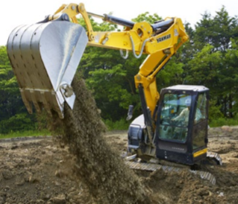
LES EQUIPEMENTS OPTIONNELS  - Peinture spéciale  - Huile biologique  - Contre poids additionnel  - Ligne haute pression pour attache rapide hydraulique  - Antivol (à clé / à clavier) |  | - 1 gyrophare LED  - 1 phare LED sur cabine  - Balise lumineuse sur socle magnétique  - Grilles de protection FOPS II sur le toit de cabine + barres avant  - Kit Pads pour chenilles acier à boulonner, en caoutchouc durable, renforcé et résistant aux coupures
DIMENSIONS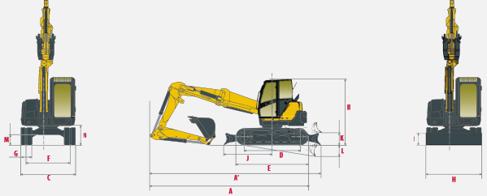  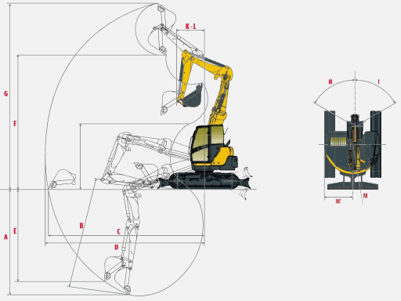 |  |  |  | 